بسم الله الرحمن الرحيم

دولة فلسطين State of Palestine
Ministry Of Education & H.E. وزارة التربية والتعليم العالي
Directorate of Education – Qalqilia مديرية التربية والتعليم – قلقيلية
Abed Allah Ben Abass Boys School مدرسة عبد الله بن عباس الخاصة للبنين
Qalqilia – Tel. 09-2946152 09-2946152قلقيلية – هاتف
امتحان نصف فصل – الصف الثامن الرياضيات الاسم : ..................................
ــــــــــــــــــــــــــــــــــــــــــــــــــــــــــــــــــــــــــــــــــــــــــــــــــــــــــــــــــــــــــــــــــــــــــــــــــــــــــــــــــــــــــــــــــــــــــــــــــــــــــــــــــــــ
السؤال الأول : ضع دائرة حول رمز الاجابة الصحيحة :
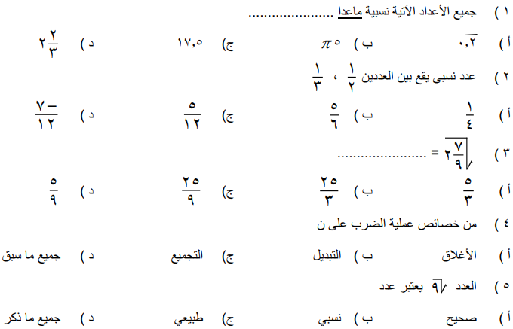

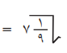
السؤال الثاني : جد ناتج ما يلي :
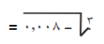
أ ) ب )

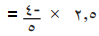
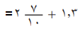
ج ) د )

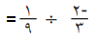
هـ ) و )

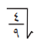
السؤال الثالث : أ ) جد النظير الجمعي والنظير الضربي للعدد ؟

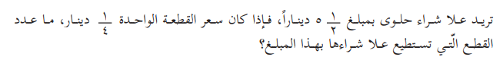
ب )

السؤال الخامس : أ ) أكتب ما يلي بأبسط صورة :
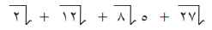
1 )

2 )

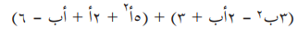
3 )

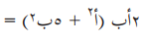
4 )

5 )

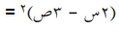
6 )

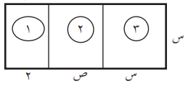
ب ) جد مساحة الشكل التالي ؟

